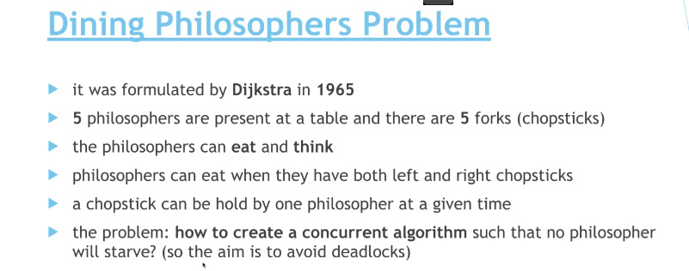

* Folosim tryLock() si nu lock(), deoarece un lock() poate duce la un DeadLock, daca un thread nu mai da unlock() si altul asa nu poate lua lock() niciodata
* 